**2024年教师信息技术暑期网络培训手册**

1、账号绑定登录

登录教师信息技术暑期网络培训网址[http://jspx.wxeic.com](http://jspx.wxeic.com/home/index)

点击右上角“登录”

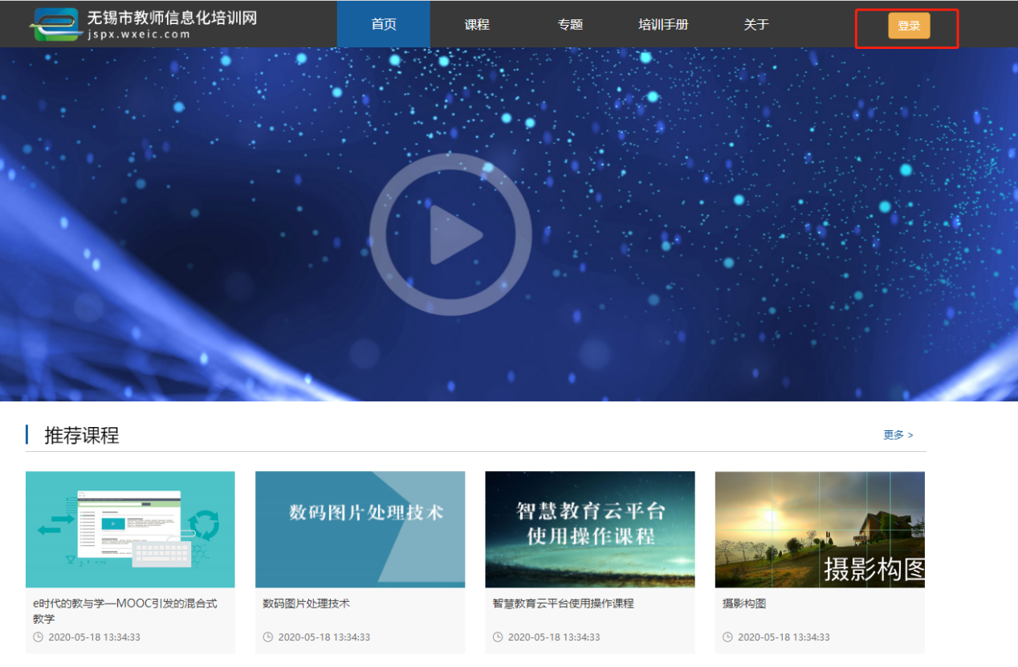

使用微信“扫码登录”,选择我是教师，输入个人信息完成绑定。已绑定的老师扫码直接登录。

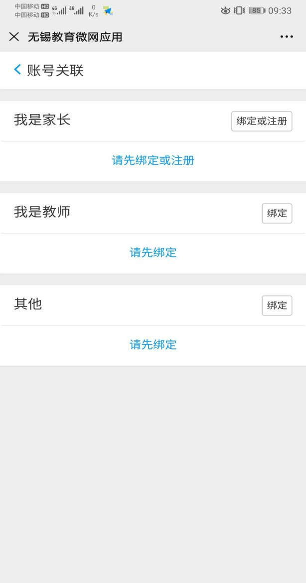

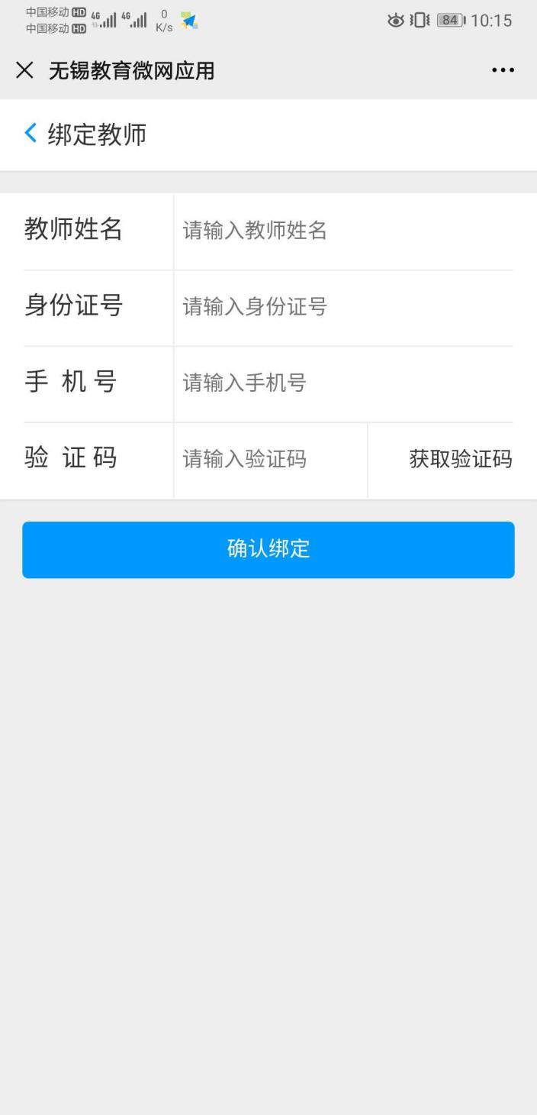

登录成功将在右上角显示姓名。之后老师登陆只需微信扫码登陆即可。

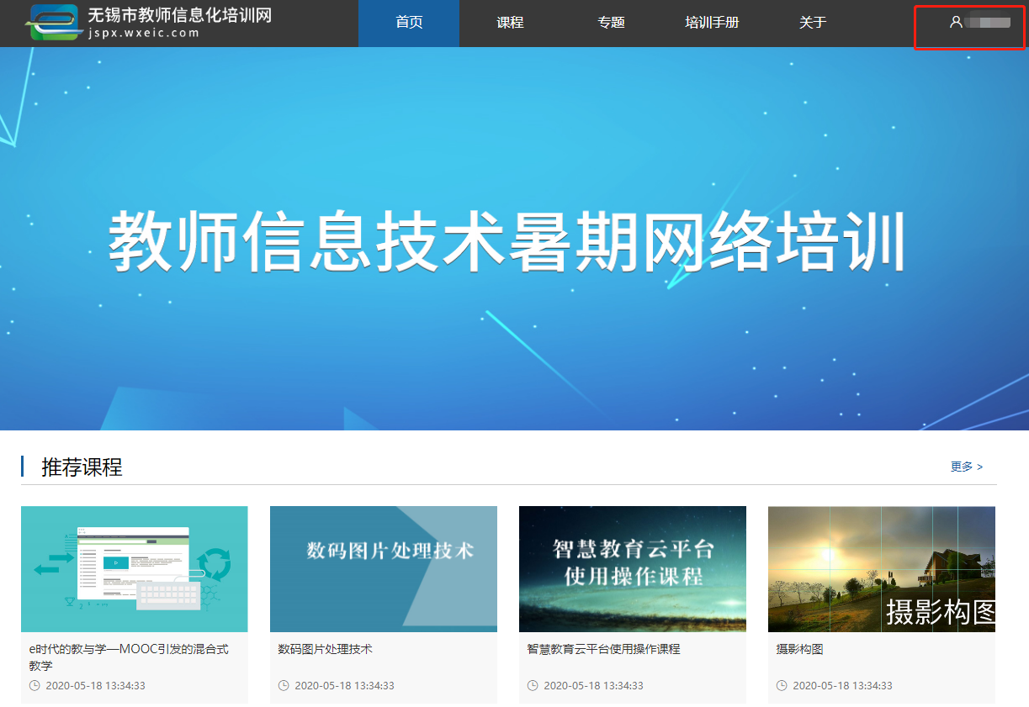

2、完成个人信息修改

点击右上角您的姓名，进入个人中心，选择“信息修改”，核对个人信息，选择“地区”“学校”的下拉选项。

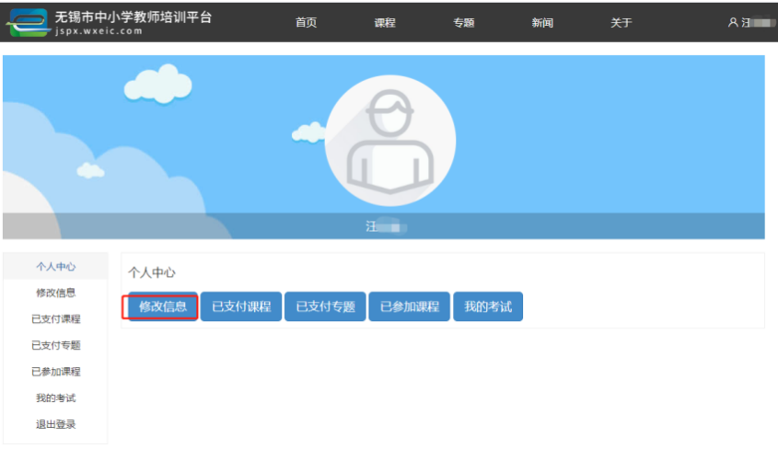

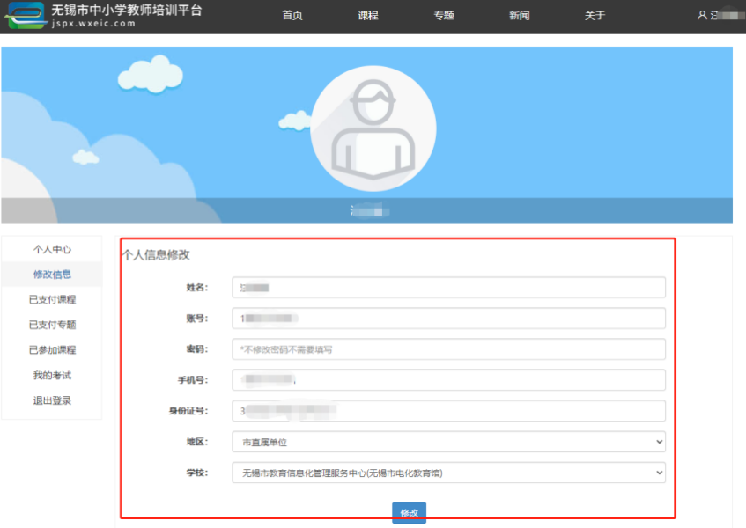

选择“专题”，此次培训设立一个专题入口，**进入“2024年教师信息技术暑期网络培训（请务必选择正确，否则无法得到学分。**

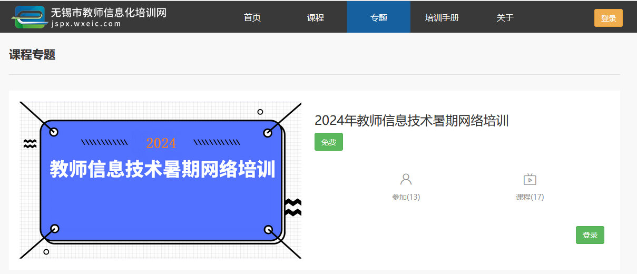

3、课程学习和课程考试

在相对应的专题里，有“课程列表”，选择学习的课程，点击“报名学习”、“开始学习”即可观看课程视频

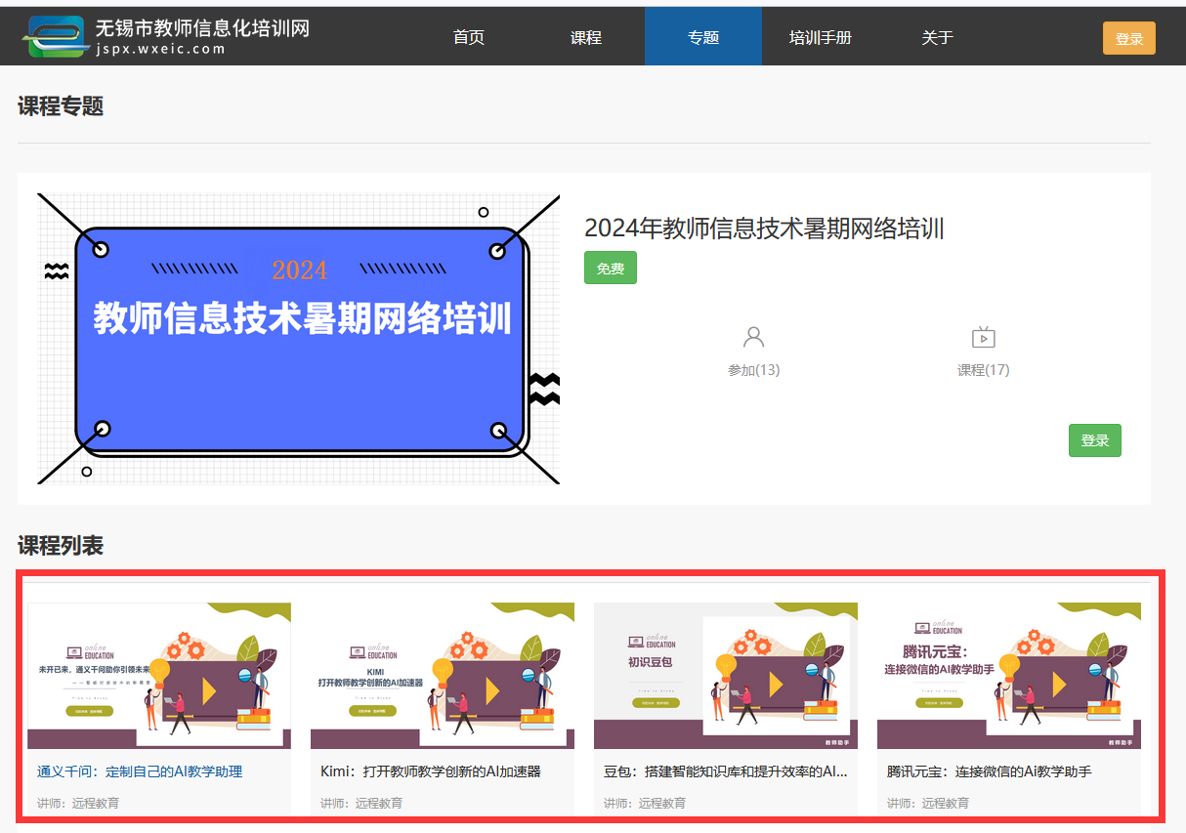

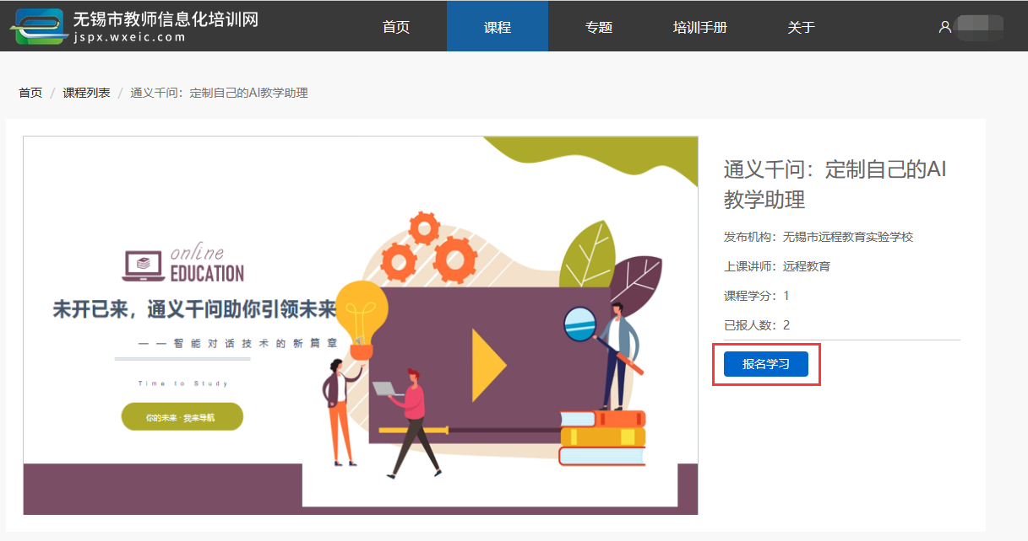

学习完成即可参加“课程考试”。

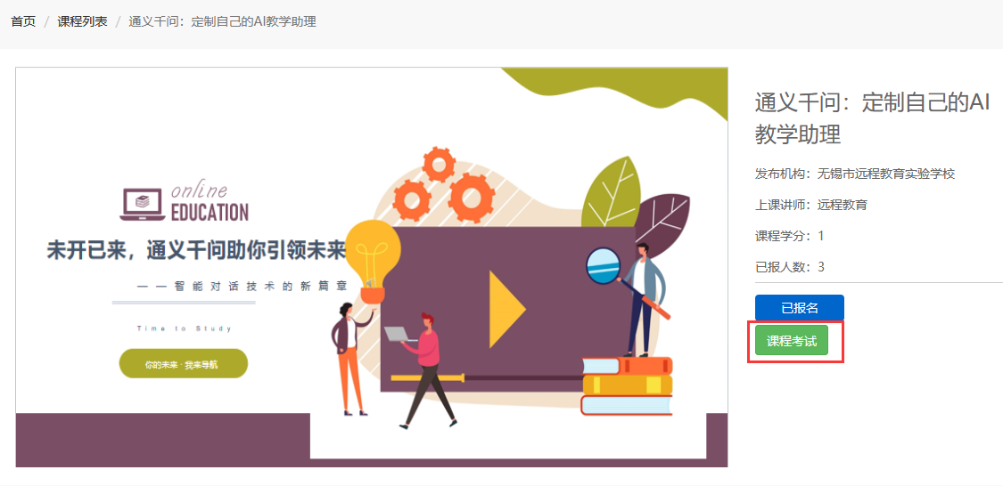

4、查看“已付支付专题”“已参与课程”“考试”等，进入个人中心即可。

